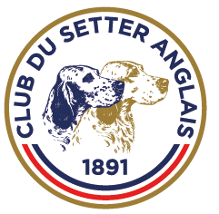
CLUB DU SETTER ANGLAIS
Affilié à la Société Centrale Canine
Association loi 1901 agréée par le Ministère de l’Agriculture
Siège social : Laurence MADIOT, 56 Rue Jean Moulin, 28330 LA BAZOCHE GOUET
06.23.18.91.11 / laurence.madiot4@gmail.com
Inscription T.A.C.
Réservé aux femelles âgées de 18 mois au minimum et 60 mois maximum au jour de l’épreuve

Samedi 7 Octobre 2023 à 8h00
Rendez-vous : Auberge de Piory, 1 Chemin de l’Auberge, 63460 JOZERAND

Afin de facilitez l’enregistrement des résultats, merci de bien renseigner toutes ces informations
NOM :
AFFIXE :
N° LOF
Tatouage ou puce :
Date de naissance :
Dysplasie :
Résultat EXPO :
(RE-NE- SPE - CHT de France)
Nom du père :
Nom de la mère :
Propriétaire :
Conducteur :
Adresse du propriétaire :
Téléphone :
Adresse mail :

Prix de l’inscription : 25.00 € (chèque à l’ordre du Club du Setter Anglais).
Prix du repas : 20.00 € (chèque à l'ordre de l'Auberge de Piory).
Inscription et règlements à retourner avant le 4 Octobre 2023 à :
Bernard Servière,
9 Chemin de Montcel,
Piory,
63460 JOZERAND

